1. 下载sandboxie plus（去jio网盘那里下载，官网的版本已经用不了了）

[~~https://sandboxie-plus.com/~~](https://sandboxie-plus.com/)

1. 安装好启动
2. 设置沙盒，点击：选项-编辑配置文件，在[GlobalSettings]节点下方加入：OpenIpcPath=*TSVN*

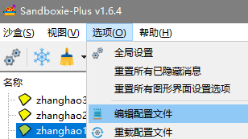

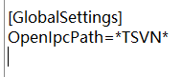

1. 新建沙盒，点击：沙盒->新建沙盒，沙盒名称不要包含steam字母，最好用账号命名。

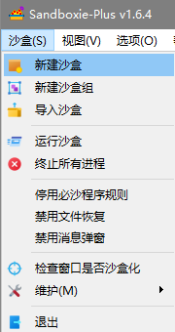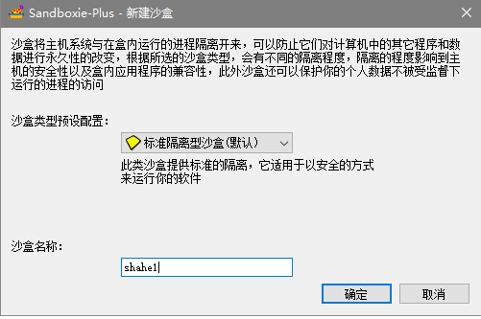

1. 找到刚刚创建的沙盒，右键，然后点击菜单中的“沙盒选项”。

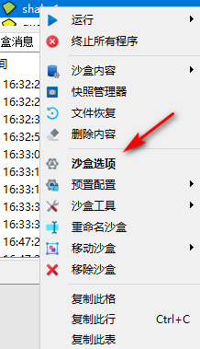

1. 在常规选项中设置沙盒标题和边框，设置好点击应用

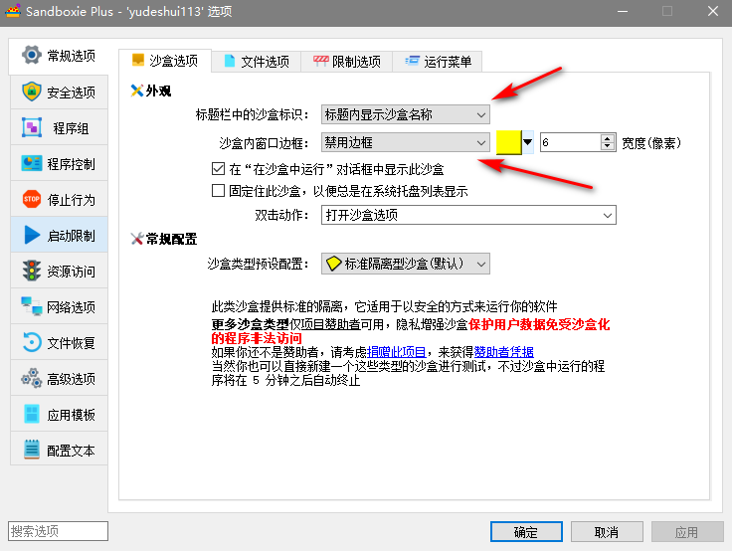

1. 在“常规选项->文件选项”中设置文件允许大小，设置好点击应用

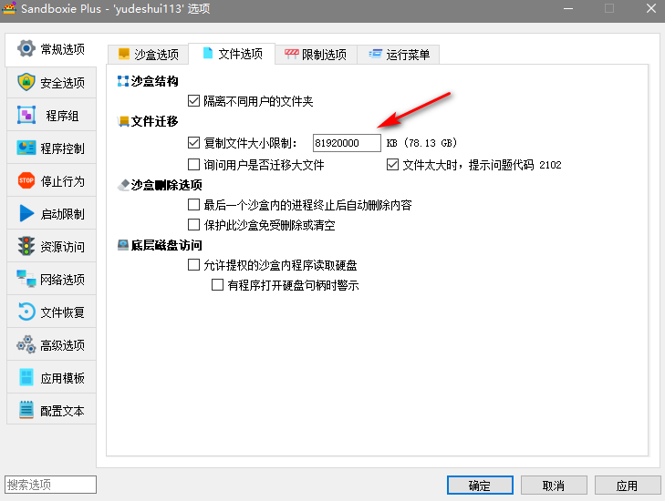

1. 护肝辅助里，平台选择对应沙盒的名称。

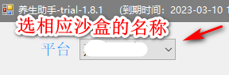

1. 后续新增沙盒的时候，在直接复制已经设置好的沙盒即可

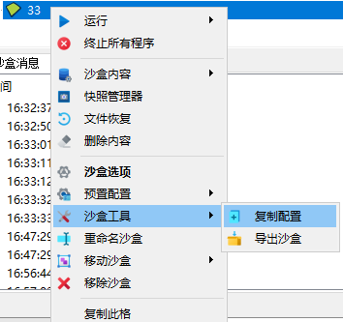

**11、如果多开，那么所有steam都要在沙盒打开，不要一个在本地一个在沙盒。**